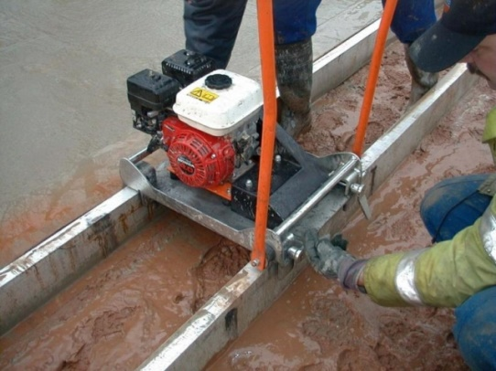



**Algemene handleiding trilrij benzine/380V**

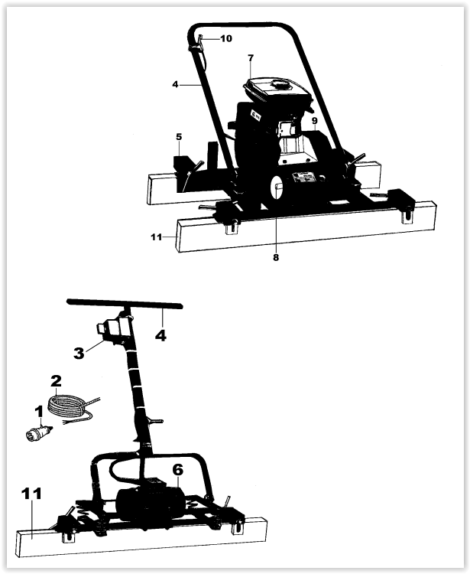

1 Steker 6 Trilmotor (elektro) 11 Trilrei

2 Voedings-kabel 7 Benzinemotor

3 Schakelaar 8 Trilexentriek

4 Bedieningsbeugel 9 V-snaar beschermkap

5 Kleminrichting 10 Gashendel & gaskabel

**Bediening en gebruik van de trilbalk**

1 Voordat de trilbalk ingeschakeld wordt, dienen de bedieningsorganen gecontroleerd te worden.

2 Controleer of de trilrij(en) correct in het midden van het trilbalkframe gemonteerd is, en draai de balk-klemmen goed vast aan ( gebruik geen hamer).

3 Controleer of de afrijhoogte van de trilbalk op de geleidingen de juiste hoogte is.

4 Plaats de trilbalk , compleet met de trilrij(en) op de geleidingen.

5 Controleer of de schakelaar in de “ uitstand” staat.

6 Steek nu de steker in de transformator of frequentie-omvormer.

8 Start eerst de omvormer alvorens de trilbalk te starten. De benzine is qua werking gelijk aan de trilbalken met elektro-trilmotor. Middels het gashendel kan het toerental van de benzinemotor worden geregeld. Lees voor het starten van de benzinemotor de handleiding van de benzinemotor aandachtig door.

9 Controleer of de hoeveelheid beton voor de trilrij(en) niet hoger dan 2cm is. Eventueel egaliseren met een hark.

10 Schakel de trilbalk in en controleer de looprichting van de trilbalk. Indien de looprichting onjuist is , schakelt u de omkeerschakelaar in de andere positie.

11 Beweeg de trilbalk nu langzaam achterwaarts over de geleidingen, de loopsnelheid dient te worden aangepast aan de consistentie van de beton .

12 Controleer tevens of de trilbalk , al trillend , rustig op de geleidingen ligt. Te sterke trillingen doen de trilbalk te veel “opspringen “waardoor het betonoppervlak er golvend en grof uit zal zien. Te sterke trillingen veroorzaakt óók een slechte loop van de trilbalk. Een goed afgestelde trilbalk laat een vlak, glad en glanzend betonoppervlak achter.

13 Na beëindiging van het werk de steker van de voedingskabel uit de transformator trekken, of de trilbalk met benzinemotor stoppen door op de stopknop van de benzinemotor te drukken.

14 Plaats na gebruik de trilbalk op een droge en stabiele ondergrond.

**Veiligheidsvoorschriften**

- Draag veiligheidsschoenen met extra bescherming (stalen neuzen en antieslipzolen).

- Draag een veiligheidshelm,

- Draag gehoor-beschermende middelen,een veiligheidsbril , werkhandschoenen MET GELFÔM VERPLICHT en die geen stroom geleiden , beschermende werkkleding.

- Let bij het oppakken en dragen van het apparaat op uw tilhouding. Buk tijdens het oppakken van het apparaat niet voorover, maar zak door uw knieën. Zorg ervoor dat de werkplek goed verlicht is.

- Zorg tijdens het reinigen van de machine, dat er geen water of schoonmaakmiddelen onder hogedruk in de machine kunnen komen.